J. angielski – 5, 6 latki ( 22.05.2020 r.)
Propozycje zadań

1.Piosenka na powitanie:
https://www.youtube.com/watch?v=gdeB9kDT6uI

2. Piosenka: Yummy,Yummy, Yummy Song

Ilustracja ruchowa – utrwalenie piosenki

Do you like plums? Yes, oh, yes, oh, yes!
Yummy,yummy, yummy, plums go in my tummy! x2
Do you like apples? Yes, oh, yes, oh, yes!
Yummy,yummy, yummy, apples go in my tummy!
Do you like carrots? Yes, oh, yes, oh, yes!
Yummy,yummy, yummy, carrots go in my tummy!
Do you like tomatoes? Yes, oh, yes, oh, yes!
Yummy,yummy, yummy,tomatoes go in my tummy!
Do you like onions? Yes, oh, yes, oh, yes!
Yummy,yummy, yummy,onions go in my tummy!

3. Fruit – utwalenie nazw owoców
https://www.youtube.com/watch?v=zFGF23RbzaQ

4. Fruit and Vegetables Vocabulary – owoce i warzywa

https://www.youtube.com/watch?v=pvHtvD-xEJ8

5. Pokoloruj jabłka i banany. Policz w j. angielskim ile jest bananów a ile jabłek.
Odpowiedz czego jest więcej. Nazwij kolory w j. angielskim.
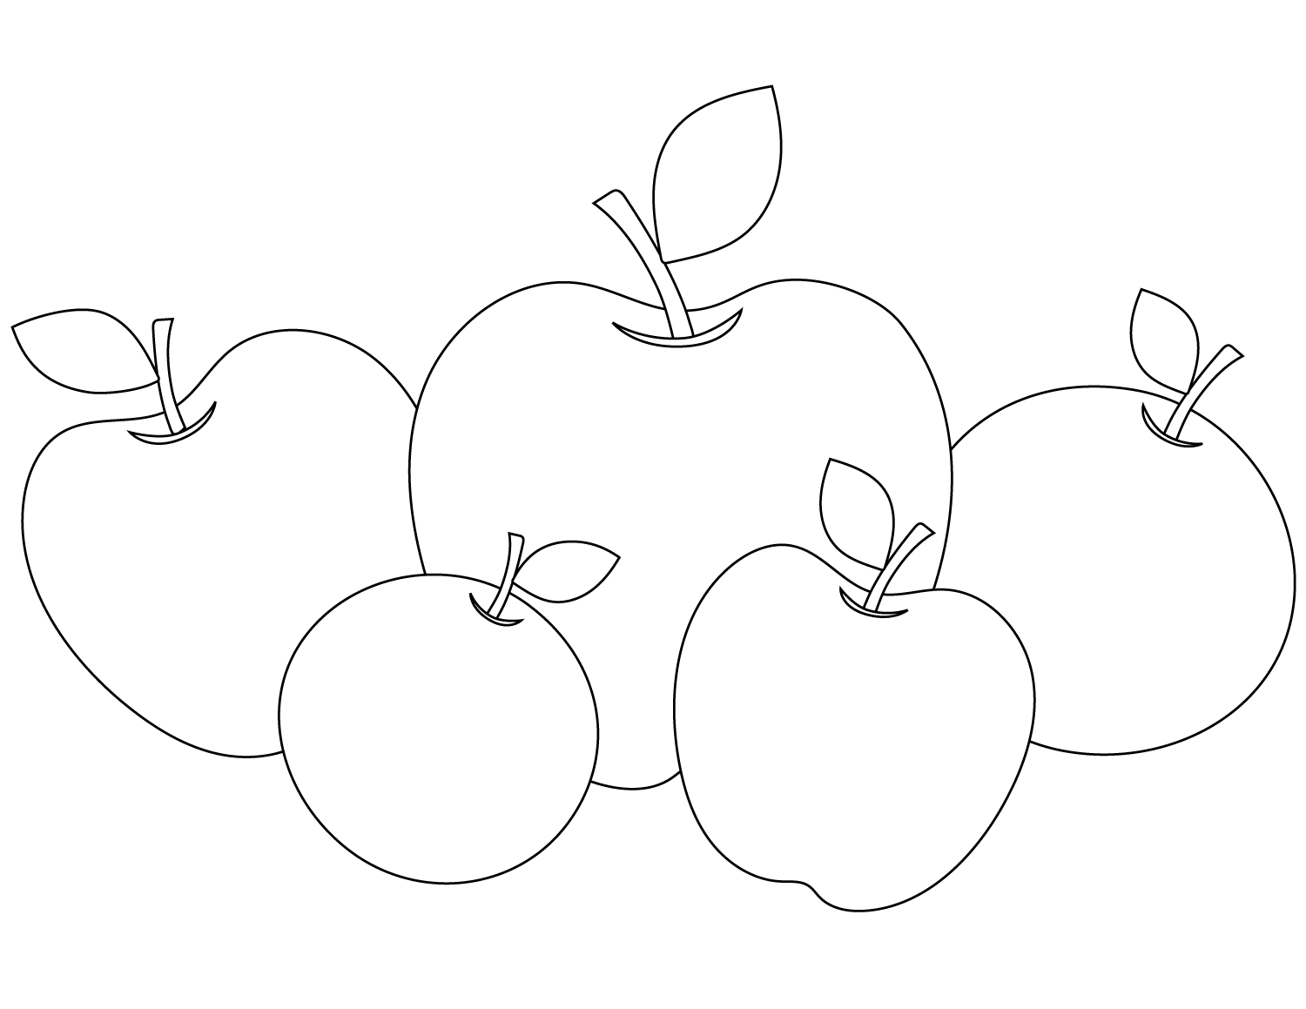

APPLES

pokoloruj.com.pl
e-kolorowanki.eu BANANAS

